آینده روابط کاری
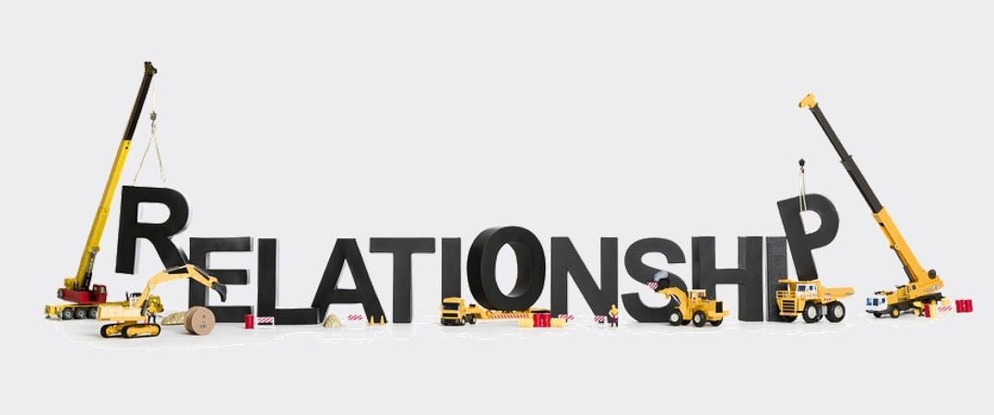
بسیاری از مدیران بهتر است تا بر مهارت‌های روابط خود تمرکز کنند. شاید آن مدیر شما باشید.
اما من آدم مردمی نیستم!
جامعه از نظر نحوه ارزش‌گذاری روابط در محل کار در مرحله گذار است. درصد کارمندانی که هنوز طرز فکر سنتی «کسب و کار تجارت است» را دارند، زیاد است. با این حال، با نزدیک شدن به سن بازنشستگی، نسل بعدی در حال پیشروی است و شتاب تغییرات تسریع خواهد شد.
آینده کار بر نیروی کار سیال متمرکز خواهد بود. نیروی کار سیال متشکل از تیم ها و افرادی است که می‌توانند به سرعت دور هم جمع شوند، اعتماد ایجاد کنند، امکان اشتراک‌گذاری اطلاعات را فراهم کنند و برای ارائه یک نتیجه موفق با یکدیگر همکاری کنند.
بله، فناوری نقش اصلی را در ارتباطات تیم ایفا می‌کند، اما هر چه چیزها بیشتر تغییر کنند، چیزهای بیشتری ثابت می‌مانند.

روابط اهمیت دارد.
اگر فکر می‌کنید که شرکت یا شغل شما می‌تواند برای به حداقل رساندن اهمیت روابط بر فناوری تکیه کند، در آینده با یک شوک مواجه خواهید شد. شما نمی‌توانید در تجارت یا زندگی موفق باشید، مگر اینکه روابط حرفه‌ای (و شخصی) خود را با موفقیت پرورش دهید.
همکاران یا دوستان؟
در دنیای فرا متصل امروزی، تمایز بین «دوستان» و «همکار» به طور فزاینده ای دشوار است.
سوال من این است که چرا متمایز کنیم؟
ما بیش از چهل درصد از وقت خود را با همکاران خود می‌گذرانیم. بر اساس مطالعات انجام شده بر روی مغز انسان می‌دانیم که غریزه ما این است که در مقابل افرادی که نمی‌شناسیم گارد می‌گیریم، مگر اینکه آنها به نظر «همانند ما» باشند. اما در محیط کار جهانی، این نگرش قبیله‌ای فقط ما را عقب نگه می‌دارد.

ایجاد سریع روابط و ارتباطات ، و توجه به نحوه پیوند ما به طوری که همه‌ی افراد را شامل شود، برای آینده حرفه‌ای شما بسیار مهم است. روابط به عنوان یکی از شش عامل مهم تغییر در محیط کار شناسایی شده است.
محل کار به طور فزاینده‌ای متشکل از کارکنان سنتی و همچنین پیمانکاران و مشاوران مستقل است. در بسیاری از سازمان‌ها، کارمندان مستقل هنوز در کنار هم نگه داشته می‌شوند. آموزش، رویدادهای اجتماعی و دسترسی به اطلاعات معمولاً برای کارمند انعطاف پذیر در دسترس نیست. نتیجه بخشی از «نداشتن‌ها» و «نبایدها» بالقوه است.
با پیش‌بینی‌هایی که نشان می‌دهد احتمالاً بیش از 40 درصد از نیروی کار تا سال 2020 یک کارمند مستقل خواهند بود، توانایی ایجاد سریع روابط محترمانه، لذت‌بخش و سازنده در محل کار، کلید بقای شغلی است.
یک فری‌لنسر ممکن است فقط برای یک چرخه پروژه خاص با شما کار کند و سپس به فرصت دیگری برود. حفظ رابطه، صرف نظر از اینکه فرد به کجا می‌رود، ضروری است. در قرن بیست و یکم، این که چه کسی را می شناسید و چه چیزی از او می‌دانید به اندازه نقش رسمی که بازی می‌کنید مهم است.
ارتباط با شبکه
جمع‌آوری «لایک» و تایید در شبکه تصادفی نیست. در حالی که به عنوان نشان افتخار از آن استفاده می‌شود، داشتن تعداد زیادی ارتباط با داشتن یک شبکه موثر یکسان نیست.
لیندا گراتتون، پروفسور مدرسه بازرگانی لندن، این را به خوبی می گوید: در آینده همه ما نیاز خواهیم داشت که«از میان جمعیت متمایز شوید و در عین حال جزئی از جمعیت یا حداقل جمعیت خردمند باشید»
او در ادامه به توصیف آینده‌ای می‌پردازد که در آن همه ما باید بتوانیم با مهارت و خبرگی برجسته شویم و همزمان بخشی از مجموعه‌ای از استادان دیگری باشیم که با هم ارزش ایجاد می‌کنند. شکست در انجام این کار احتمالاً منجر به این خواهد شد که ما تنها باشیم، منزوی شویم و با هزاران نفر دیگر رقابت کنیم، بدون اینکه امکان استفاده از آنچه را که یک جمعیت به ارمغان می‌آورد، نداشته باشیم.
در گذشته، موفقیت شغلی به طور سنتی از طریق انگیزه شخصی، بلند همتی و مهارت به دست می‌آمد. بیشتر و بیشتر، موفقیت از طریق ترکیب ظریف اما با ارزش بلند همتی و ارتباط به دست خواهد آمد.
اتصال یا قطع شود
در «دستور کار جدید» استخدام هم دیجیتال و هم اجتماعی است، هم شخصی و هم غیرشخصی. نه تنها این که چه کسی را می شناسیم مهم است، بلکه این است که چه کسی ما را می شناسد. و چه کسی می تواند ما را بیابد که تعیین کننده کلیدی موفقیت آینده ما خواهد بود.

واقعیت تلخ اینجاست: شما باید عمداً وصل شوید یا در خطر قطع شدن باشید.

افزایش اتصال به این معنی است که می توانیم کار را به اشتراک بگذاریم و رویکردهای خود را ساده کنیم. روابطی که با دیگران ایجاد می کنیم به این صورت است که چگونه از منزوی شدن، تکه تکه شدن و در بدترین حالت منسوخ شدن اجتناب می کنیم.

مهمتر از همه، باید بدانیم که هیچ بهانه ای برای لذت نبردن از نوع روابط کاری که آرزوی آن را داریم نداریم.

هر فردی می تواند بیاموزد که در محل کار روابط برنده ایجاد کند - حتی اگر فکر نمی کنید که مردمی هستید.

برای اثبات آینده سازمان خود:
آیا به جای پرورش روابط شخصی به فناوری و جدیدترین ابزارها تکیه کرده اید؟ آیا به سیاست‌ها و شیوه‌های خود نگاه کرده‌اید تا ببینید کدامیک به ایجاد رابطه کمک می‌کنند یا کدامیک به حفظ نگرش‌های قبیله‌ای «آنها و ما» در گذشته ادامه می‌دهند؟
برای اثبات آینده شغلی خود:
همانطور که وظایفی را که در حال حاضر روی آنها کار می‌کنید در نظر می‌گیرید، چگونه می‌توانید رویکرد رابطه محورتری به کار خود داشته باشید؟ کدام روابط محل کار شما را تحت فشار قرار می‌دهد؟ چه اقدامات پیشگیرانه‌ای می‌توانید برای بهبود این روابط انجام دهید؟

